PHPⅠ 参考資料 WebAPI
APIとは
Application Programming Interfaceの略。ソフトウェアからOSの機能を利用するための仕様またはインターフェースの総称で、アプリケーションの開発を容易にするためのソフトウェア資源のことをいう。「API」の重要な役割は、サービス提供者が公式に仕様を定義・管理している操作方法（インターフェース）を提供することである。

従来は、APIといえばOSがアプリケーションソフト向けに提供していた機能を指していたが、現在はWebサービスがアプリ開発者向けに公開している機能を「Web API」と呼んでいるほか、気象情報、グルメ紹介、テレビ番組表、交通データ、観光情報などのさまざまなAPIがある。APIを利用すると、よく使う機能をAPIから呼び出すだけで使えるため、ゼロからプログラミングする必要がなくなり、ソフトウェアの開発を省力化できる。

公開されているWeb APIでは、「Facebook」「Twitter」「YouTube」「Googleマップ」などが有名で、スマートフォン向けのサービスやアプリ開発には欠かせない。
（https://www.otsuka-shokai.co.jp/words/api.html）

今回は、WebAPIを作成、また、既存のWebAPIを使用する方法を学習する。WebAPIでは、HTTP経由でJSON形式のメッセージを送受信するのが一般的である。JSON（JavaScript Object Notation）は、JavaScriptの記法をベースにオブジェクトを表記する方法で、様々なプログラミング言語で使われる汎用的な形式である。

JSONとは
JSONとはJavaScript Object Notationの略で、XMLなどと同様のテキストベースのデータフォーマットである。
その名前の由来の通りJSONはJavaScriptのオブジェクト表記構文のサブセットとなっており、XMLと比べると簡潔に構造化されたデータを記述することができるため、記述が容易で人間が理解しやすいデータフォーマットと言える。
JSONのデータは、キーと値のペアを持っており、キーと値を使って記述していく。

既存のAPIを試してみよう
オープンウェザーマップAPI（http://api.openweathermap.org/）
以下のURLをブラウザで試してみよう。

http://api.openweathermap.org/data/2.5/forecast?q=Hirakata,JP&mode=json&appid=自分のAPIキー&lang=ja&units=metric

実行結果（FireFoxで表示）
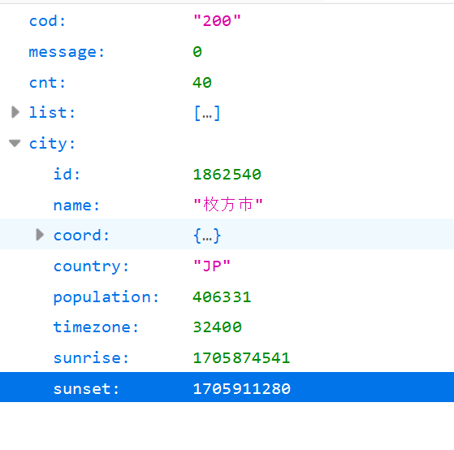

＊都市名を間違ったものにしてみたり、APIキーを間違ったものにしてみたりして、結果がどうなるかを確認してみよう。（開発者モードでレスポンスコードなども確認してみる。）

WebAPIを作る
今回は、課題８で使用したテーブルOLDPRODUCTの内容を取得して（連想配列）、JSON形式に変換して、それをレスポンスデータとして返す、という手順で行う。

テーブルの内容取得については、課題８で行ったものとほぼ同じ流れになる。

WebAPIを作るにあたって
自分たちで、APIの作成を行う場合、どのような仕様にするのか、きちんと設計する必要がある。（この授業では省略）

・URL（エンドポイント）はどうするか。
・リクエストパラメータは何を渡すのか
・どんなデータをどういう形式で返すのか

第三者から見ても、わかりやすく、使いやすいAPIを構築することが重要である。

連想配列からJSONデータを作成する
連想配列からJSONデータを作成するには、json_encode関数を使用する。
（https://www.php.net/manual/ja/function.json-encode.php）

<例>
json_encode($result,JSON_UNESCAPED_UNICODE);

第一引数・・・・・JSONに変換する連想配列
第二引数（なくても可）
* JSON_UNESCAPED_UNICODE・・・・・・日本語をUnicode変換しない
複数指定する場合は｜で連結する。

JSONデータをレスポンスデータとして送信
JSONデータの送信は、print（または echo）でJSONデータを表示するだけでもできるが、今回は、送信データが（HTML）ではなく、JSONデータということを明確にするため、Content-Typeを設定する。（ついでに、レスポンスコードも指定しておく）

<例>
http_response_code(200); //HTTPレスポンスコード(200正常終了)
header('Content-Type: application/json; charset=UTF-8');//Content-Typeの設定
//この属性を付与するとファイルの内容をContent-Type属性から判断してくれる
header("X-Content-Type-Options: nosniff");
echo json_encode($result,JSON_UNESCAPED_UNICODE);

<<参考 HTTP レスポンスステータスコード>>
https://ja.wikipedia.org/wiki/HTTP%E3%82%B9%E3%83%86%E3%83%BC%E3%82%BF%E3%82%B9%E3%82%B3%E3%83%BC%E3%83%89

参考 CORS （Cross-Origin Resource Sharing)
- CORSとは

現在のWebブラウザでは、あるWebサイトが持つ情報が別の悪意あるWebサイトに悪用されるのを防ぐために、Same-Origin Policy(同一生成元ポリシー)が適用される。
（注：オリジンとは、スキーム、ホスト、ポートの組み合わせ）

例えば、あるWebサイト をブラウザで表示している時に、このWebページからXMLHttpRequestやFetch APIで別のWebサイトからHTTP(S)でデータを読み込もうとすると、エラーになる。

しかし、アクセス元が悪意あるWebサイトならともかく、データの連携をする相手として信頼関係ができているWebサイトにまで制限をかけてしまうと不便なので、データのアクセスを許可できるWebサイトに対してはOriginを越えたアクセスを可能にするための仕組みとして、CORSがある。

ブラウザから外部APIへリクエストするとき、CORS対応していないと、エラーになってしまう。

そこで、APIを提供するサーバ側で、CORSの対応をしていく必要がある。
（クライアント側では特に何かをしなければならないことはない）

- CORSのリクエストの種類とその対応
CORSのリクエストは以下の2種類
・単純リクエスト（そのままAPIへリクエスト）
以下の条件をすべて満たしている場合
- HTTPメソッドがGET, POST, HEADのいずれか
- HTTPヘッダにAccept, Accept-Language, Content-Language, Content-Type
以外のフィールドが含まれない
- Content-Typeの値は、
application/x-www-form-urlencoded, multipart/form-data, text/plainのいずれか

・プリフライトリクエスト（先にpreflightリクエストを送ってから、その後でAPIへリクエスト）
上記単純リクエストの条件を満たさないものすべて

CORS対応
・単純リクエスト
レスポンスヘッダに Access-Control-Allow-Origin を設定する
・プリフライトリクエスト
Preflightリクエストに対するレスポンスヘッダに
Access-Control-Allow-Origin
Access-Control-Allow-Methods
Access-Control-Allow-Headers
を設定する必要がある。

- CORS対応の方法
レスポンスヘッダに上記の内容を付加する必要がある。
とりあえず読み取り専用のAPIであれば、Access-Control-Allow-Origin の設定をしておけばよい。

＜例＞
//cors対策
header("Access-Control-Allow-Origin: *");

